**《卫星导航定位技术应用》学习通题目**

1. 单选题
2. GPS是由下列哪个国家或机构建立的？

A. 美国 B. 中国 C. 欧盟 D. 俄罗斯

1. 下列卫星导航定位系统中,属于主动式导航定位系统的是?

A. GPS B. GLONASS C. 伽利略(Galileo) D. 北斗一代卫星导航定位系统

1. GPS单点定位的坐标以及相对定位中解算的基线向量采用精密星历解算,其结果属于哪个坐标系?

A. ITRF B. WGS-84坐标系 C. 北京54坐标系 D. 1980年国家大地坐标系

1. 北斗卫星导航系统采用哪个坐标系?

A. ITRF B. WGS-84坐标系 C. CGCS2000坐标系 D. 1980年国家大地坐标系

1. 下列要素中哪个不属于直角坐标系定义的素?

A. 坐标系的原点 B. 单位长度(尺度) C. 三轴指向 D. 椭球体大小

1. 以地球质心为坐标系的原点,以天极和春分点作为天球定向基准的坐标系是哪种类型的坐标系?

A. 天球坐标系 B. 地球坐标系

1. 在对卫星所有的作用力,可以将其分为中心引力和摄动力。如果将中心引力视为1,则摄动力大约为多少?

A. 10-3 B. 10-5 C. 10-2 D. 10-4

1. Rinex文件是不同GPS接收机间的数据交换格式,它的文件名及其内容都有严格的规定,有一数据文件的名称为GIS12551.13N,请问下列关于该文件的文件名的各个部分都代表什么含义描述错误的是?

A. GIS1代表测站名 B. 255代表年积日 C. 1代表观测时段序列

D. 13代表观测时间的年份的后两位,表示2013年 E. N代表文件数据是观测数据

1. 下列GPS接收机类型是按用途分类的有( )。

A. 导航型接收机 B. 平方型接收机 C. 单频接收机 D. 混合型接收机

1. 多选题
2. SP3精密星历的主要内容包含:

A. 卫星位置B. 卫星钟差C. 运行速度D. 钟差变化率

1. GPS卫星信号取无线电波中L波段的两种不同频率的电磁波作为载波,它们的频率和波长分别为( )。

A. f₂=1227.06MHz，λ₂=24.12cm B. f₁=1575.42MHz，λ₁=19.03cm

C. f₂=1227.60MHz，λ₂=24.42cm D. f₁=1575.02MHz，λ₁=19.13cm

1. GPS卫星的位置可以根据下列哪项信息计算得到?

A. Y码 B. 卫星星历 C. 历书 D. C/A码

1. 单频GPS接收机接收到的数据包含有哪些内容?

A. 导航电文 B. L2载波C. C/A码D. L1载波

1. GPS卫星导航电文的内容包含。

A. 卫星星历B. 时钟改正C. 电离层时延改正

D. 工作状态信息E. C/A码转换到捕获P码的Z计数

1. GPS卫星运动时受到哪些作用力？

A. 地球对卫星的引力（地球引力）B. 太阳和月亮引力（日月引力）C. 大气阻力

D. 太阳光压E. 地球潮汐力

1. 调制了测距码和导航电文后，载波不再是连续的，要测定载波相位，必须设法使不连续的载波信号恢复为连续的载波信号，这个过程称为载波重建。载波重建的方法有：（）

A. 码相关法 B. 平方法 C. 互相关(交叉相关)技术 D. Z跟踪技术

1. 由于某种原因使接收机无法保持对卫星信号的连续跟踪时，在卫星信号重新被锁定后，整周计数不会与前面的值保持连续，这一现象称为整周跳变。下列方法可用于周跳的探测和修复的有：（ ）

A. 屏幕扫描法 B. 高次差法 C. 多项式拟合法 D. MW观测值法 E. 三差法

1. GPS测量包含各种误差，下列哪项误差可通过求差法进行消除或减弱？

A. 电离层延迟 B. 多路径误差 C. 对流层延迟 D. 卫星轨道误差

1. 下列方法可用于减弱多路径误差的有（）

A. 观测上，选择合适的测站，避开易产生多路径的环境。

B. 硬件上，采用抗多路径误差的仪器设备，如抗多路径的天线（带抑径板或抑径圈的天线，极化天线），抗多路径的接收机：（窄相关技术）等。

C. 数据处理上，采用加权、参数法、滤波法、信号分析法。

D. 同步观测值求差。

1. GPS测量包含各种误差，消除或消弱各种误差影响的方法通常可采用哪几种方法（）？

A. 模型改正法 B. 求差法 C. 参数法 D. 回避法

1. 由卫星星历给出的卫星在空间的位置与卫星的实际位置之差称为卫星星历误差。改正或减弱星历误差的方法有哪些？

A. 回避法 B. 建立自己的卫星跟踪网独立定轨

C. 当作未知数求解－－轨道松弛法 D. 同步观测值求差

1. 下列属于GPS测量选点原则的有？

A. 易于安装仪器设备 B. 有利于观测

C. 能有效消除、减弱误差的影响 D.有利于以后测量工作的开展

1. GPS网的基准包括下列基准中的哪几种？

A. 位置基准 B. 时间基准 C. 方位基准 D. 尺度基准

1. 填空题
2. GPS工作卫星的地面监控系统包括 个主控站、 个注入站和 个监测站。
3. 伽利略系统由 、 、 三部分组成。
4. 北斗三号导航卫星系统设计有30颗卫星，其中 颗GEO(Geostationary Earth Orbit，地球静止轨道)卫星、 颗IGSO(Inclined Geosynchronous Satellite Orbit，倾斜地球同步轨道卫星)卫星和 颗MEO（Medium Earth Orbit，中高轨）卫星。
5. 卫星导航系统按工作区域分为 、 。
6. GPS卫星导航电文的基本单位为主帧(1500bit),包含 个子帧,每个子帧含 个字,每个字含30个bit。
7. GPS信号的基本组成部分(信号分量)为: 、 、 。
8. 单站差分根据基准站发送的不同信息可分为： 、 与 。
9. GPS测量按定位模式，可以分为 、 与 。
10. GPS测量定位方法按定位时接收机天线的运动状态分为 与 。
11. 由于某种原因使接收机无法保持对卫星信号的连续跟踪时，在卫星信号重新被锁定后，整周计数不会与前面的值保持连续，这一现象称为整周跳变。高次差法是探测和修复周跳的一种方法，下表1是对某颗卫星进行连续观测的8个历元的载波相关观测值，试用四次差法，探测出周跳发生的历元 和发生的周跳数 。

**表1 载波相位观测值数据表**

|  |  |
| --- | --- |
| 观测历元 | 原始载波相位观测值（单位：周） |
| t1 | 475833.23 |
| t2 | 487441.98 |
| t3 | 499450.55 |
| t4 | 511861.43 |
| t5 | 524416.66 |
| t6 | 537638.85 |
| t7 | 551270.89 |
| t8 | 565314.88 |
| t9 | 579772.94 |

1. GPS测量的技术设计，是依据国家的有关规范、 、用户的要求等对测量工作的 、精度及基准等的具体设计。
2. GPS测量工作分为哪三个阶段 、 、 。
3. 三台或三台以上接收机同步观测所获得的基线向量构成的闭合环称为 。
4. 在构成多边形环路的所有基线向量中，只要含有非同步观测基线向量，该多边形环路叫 。
5. 两台或两台以上的GPS接收机同时对一组卫星进行的观测称为 。
6. 对于N台GPS接收机构成的同步观测环，由J条同步观测基线，其中独立基线数为 条。
7. 简答题
8. GPS系统由哪三个部分构成?并简述这三个部分是如何实现用户接收机位置的确定。
9. 简述GPS接收机的主要任务。
10. 现在有5台GPS接收机，分别安置在A、B、C、D、E五个点上，同时观测一个时段，其构成的同步图形如下图1所示，请问该同步图形中共有几条独立边？该同步观测图形可有多种独立边构成，列出至少5种独立边构成（画出构成的图形）？

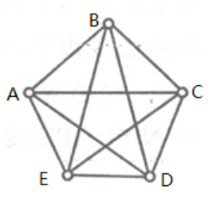

1. 现有三台GPS单频接收机（编号为001、002、003），需对如图1所示的测区控制点进行观测，其中点B、D为已知点，其它为未知点，观测要求采用边连式静态测量。①请设计该控制网图，②请写出观测计划（每个时段，三台接收机分别安置在哪些点上观测）。

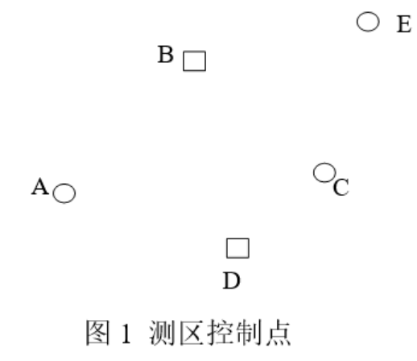

1. 计算题
2. 周跳的探测
   1. 常用方法
      1. 屏幕扫描法：人工在屏幕上观察观测值(或观测值组合)曲线的变化是否连续；
      2. 高次差法：如果在相邻的两个观测值间依次求差而求得观测值的高次差，此时若没有周跳，其高次差将趋近于零（误差值为仪器等因素造成的误差），此时就能发现有周跳现象的时段；

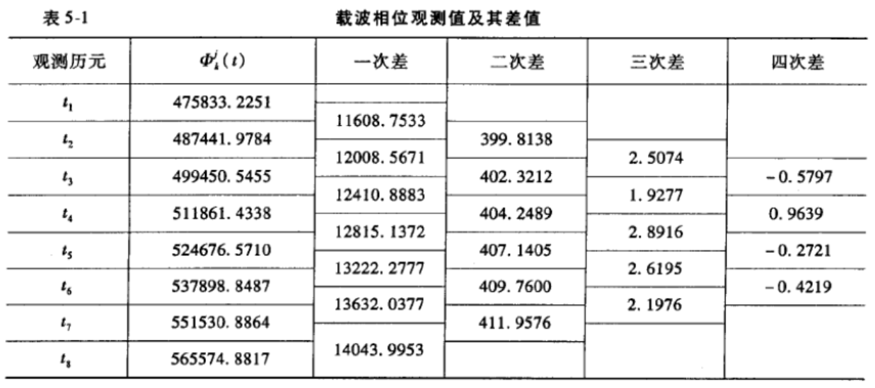

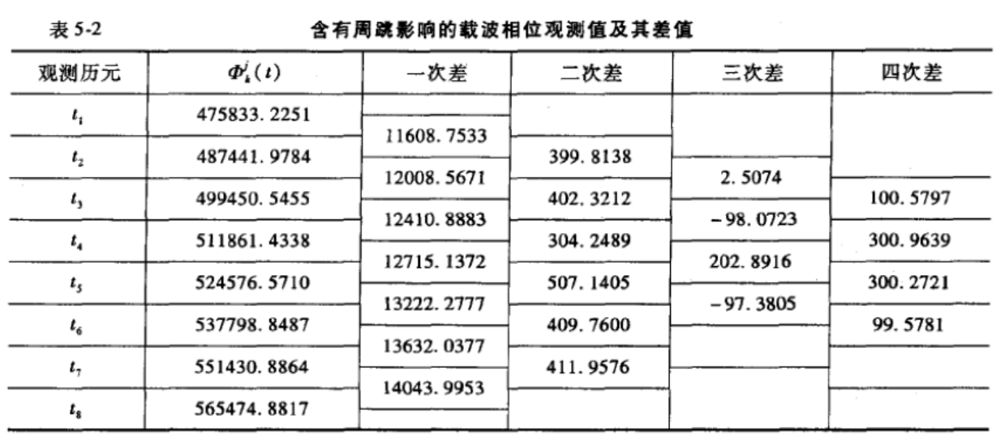

计算影响周数：

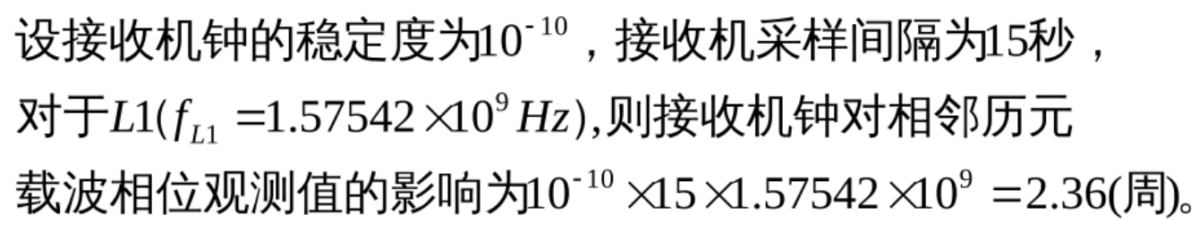

* + 1. 多项式拟合法

根据m个无周跳的相位测量观测值拟合一个n阶多项式，据此多项式来预估下一个观测值并与实测值比较，从而来发现周跳并修正整周计数。

φ(ti)=a0+a1(ti-t0)+a2(ti-t0)²+…+an(ti-t0)n

i=1,2,…,m ; m≥n+1

一般n取3-4阶即可

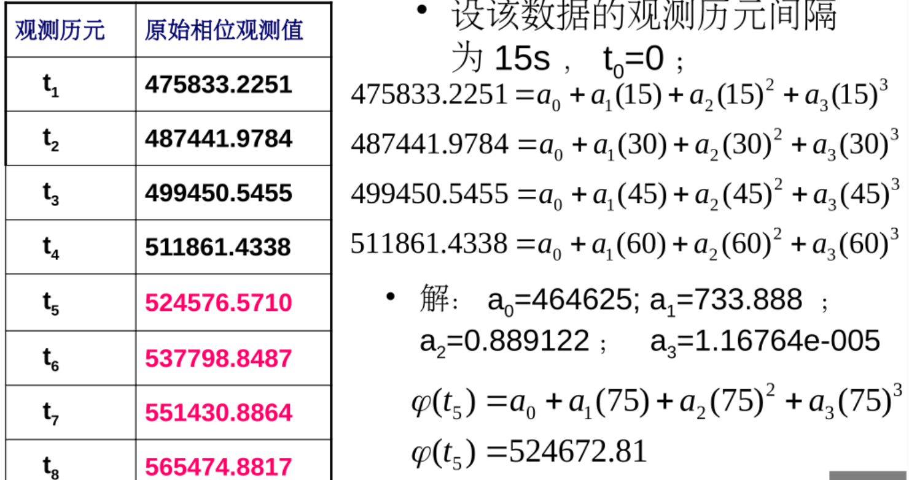

Δφ=524576.5710-524672.81=-96.239

* 1. 修复方法
     1. 双频观测值(电离层残差法)据平差后的残差

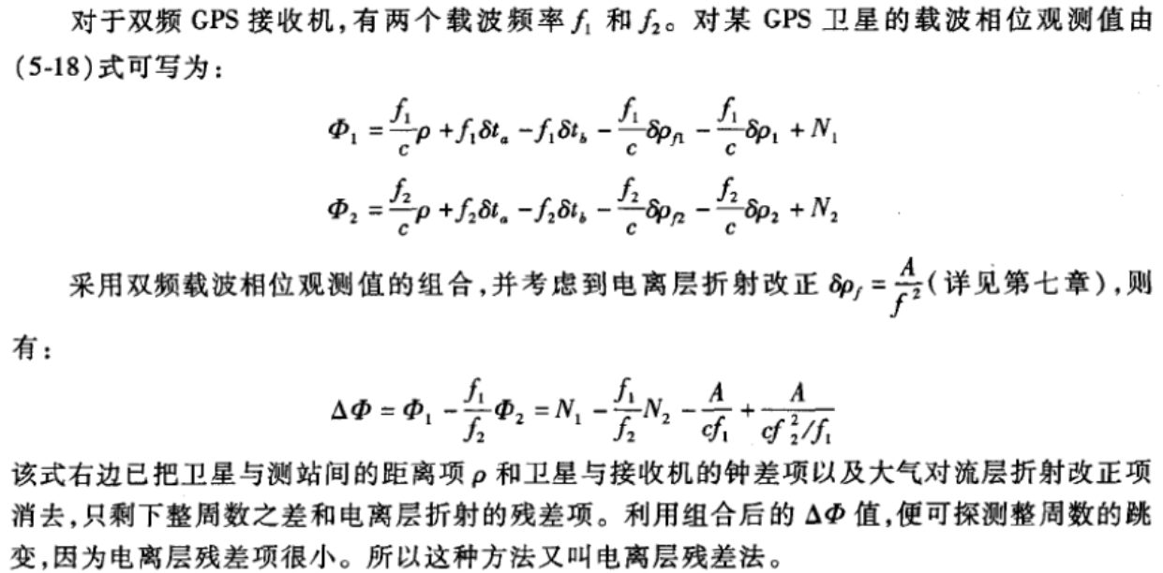

* + 1. 三差法、MW 观测值法……

1. 求差
   1. 单差

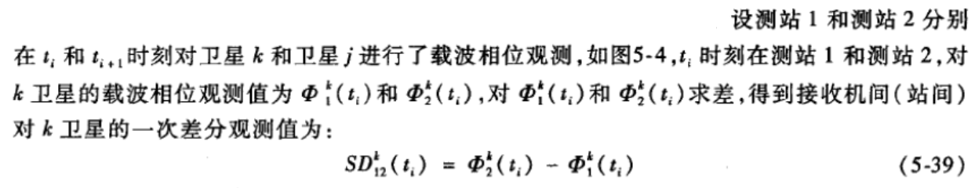

* 1. 双差

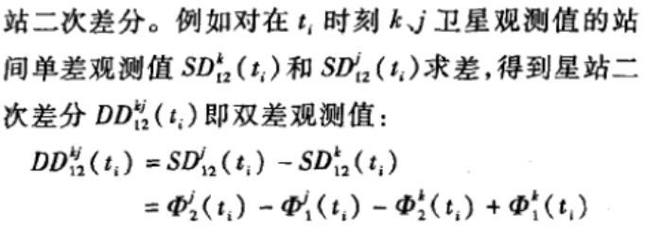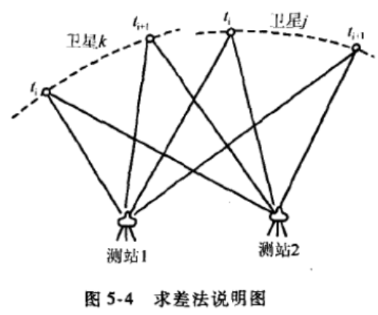

* 1. 三差

